абораторная работа No11

Работа с файлами средствами Nasm

Чесноков Артемий Павлович

Содержание

# 1 Цель работы

Приобретение навыков написания программ для работы с файлами.

# 2 Выполнение лабораторной работы

1. Создадим файлы readme.txt и lab11-1.asm. В asm файл введем программу из лиснинга 11.1 (рис. 1)

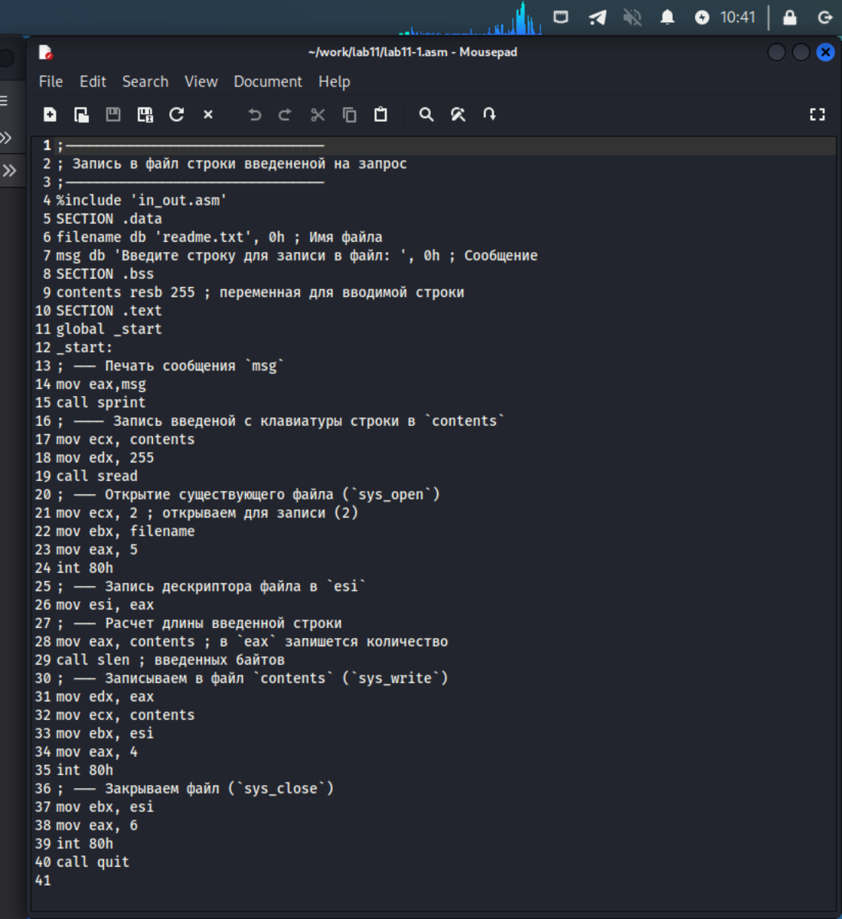

Рис. 1: Листинг 11-1

1. Запустим и проверим работу (рис. 2)

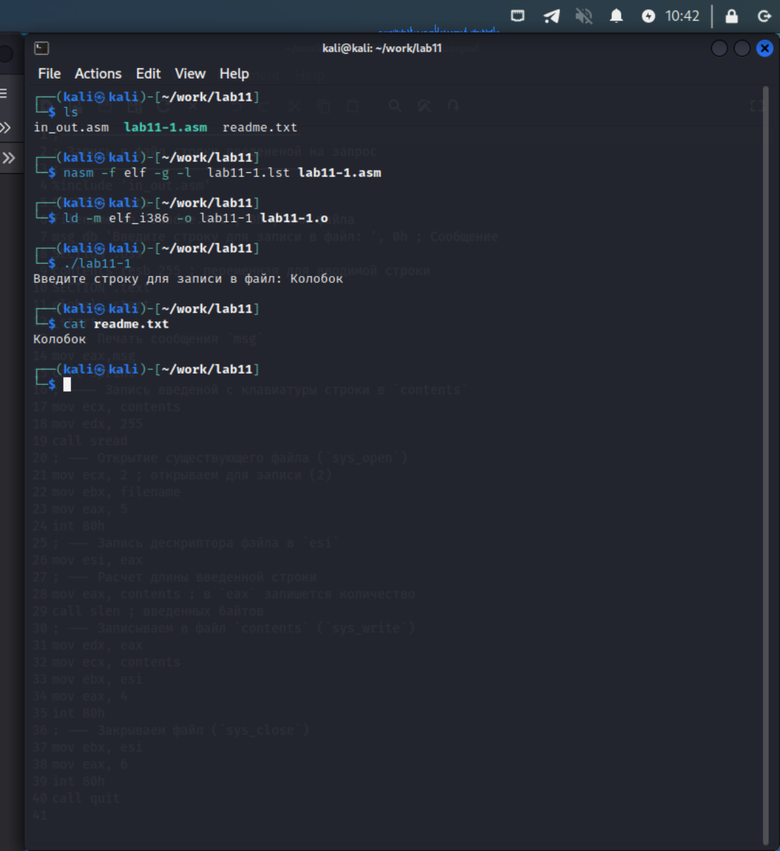

Рис. 2: Проверка lab11-1

1. Запретим файлу lab11-1 выполение и попробуем запустить. Из-за запрета на выполенение выходит сообщение, что у пользователя нет доступа для исполения файла (рис. 3)

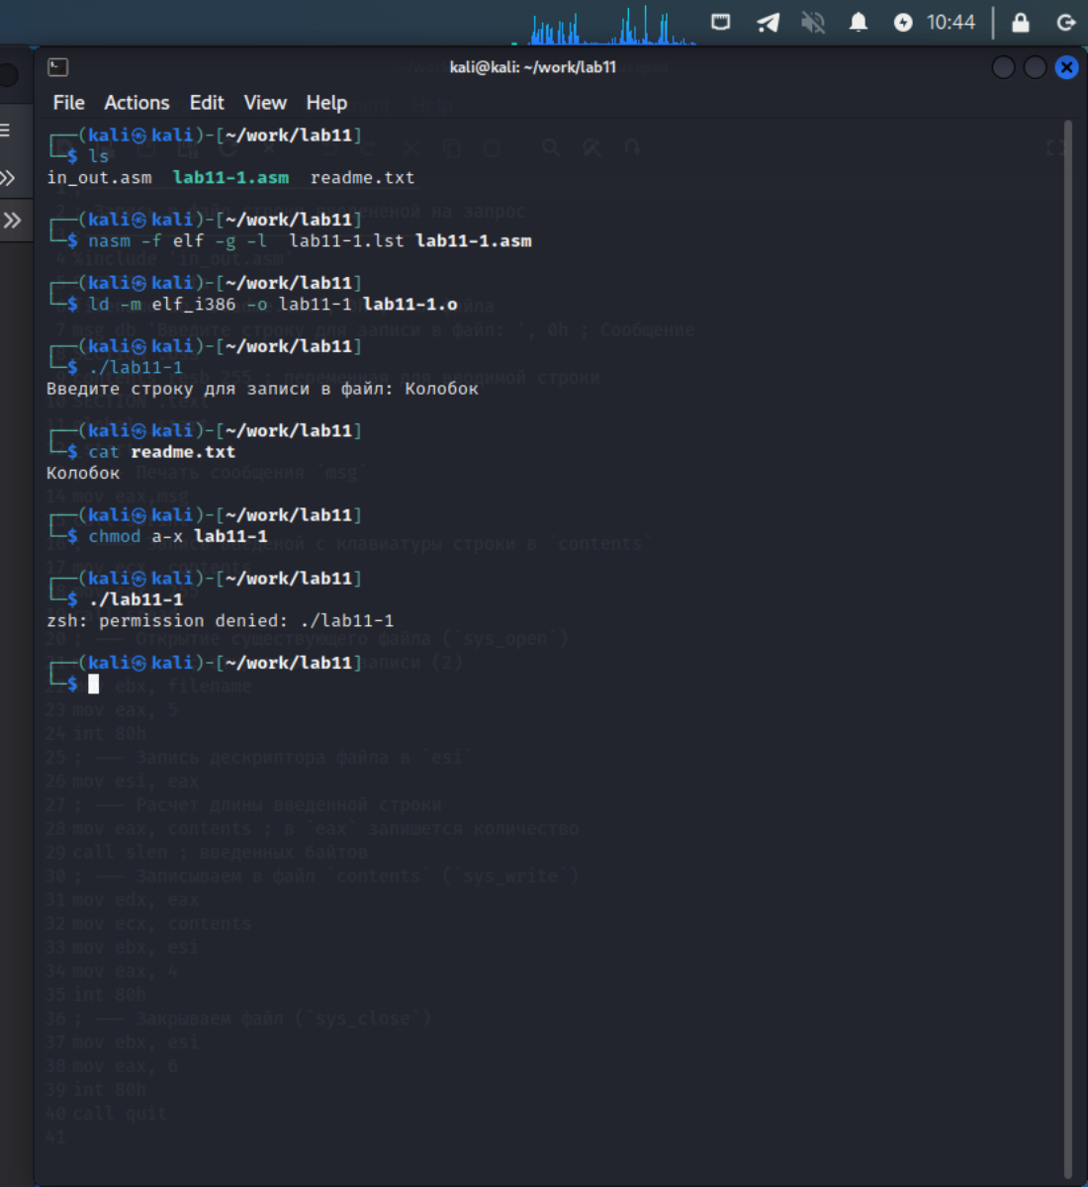

Рис. 3: Изменение прав доступа у lab11-1

1. Разрешим исполнять файл lab11-1.asm и попробуем запустить. У нас выходит ошибка с таким посылом, что ошибка синтаксиса программы. Это происходит, т.к. файл asm не является исполняемым (рис. 4)

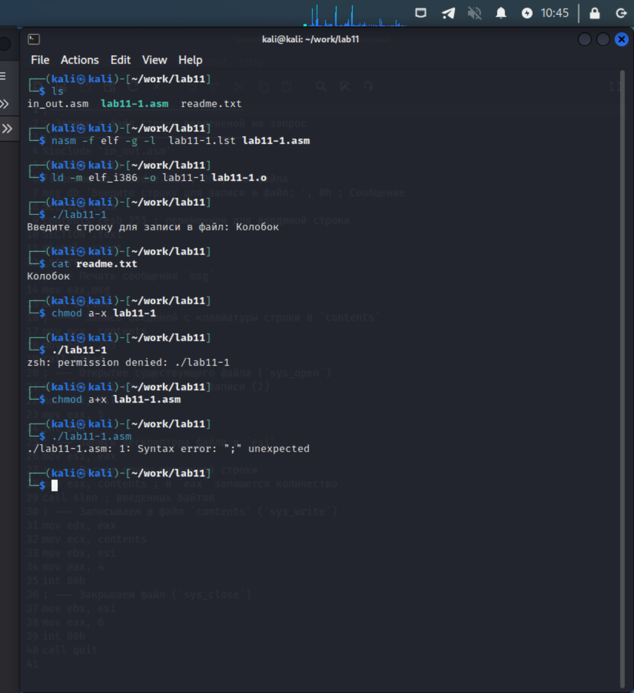

Рис. 4: Изменение прав доступа у lab11-1.asm

1. Мой вариант 13. По таблице 11.4 я должен присвоить файлу readme.txt права -w- –x — . Сделаем это (рис. 5)

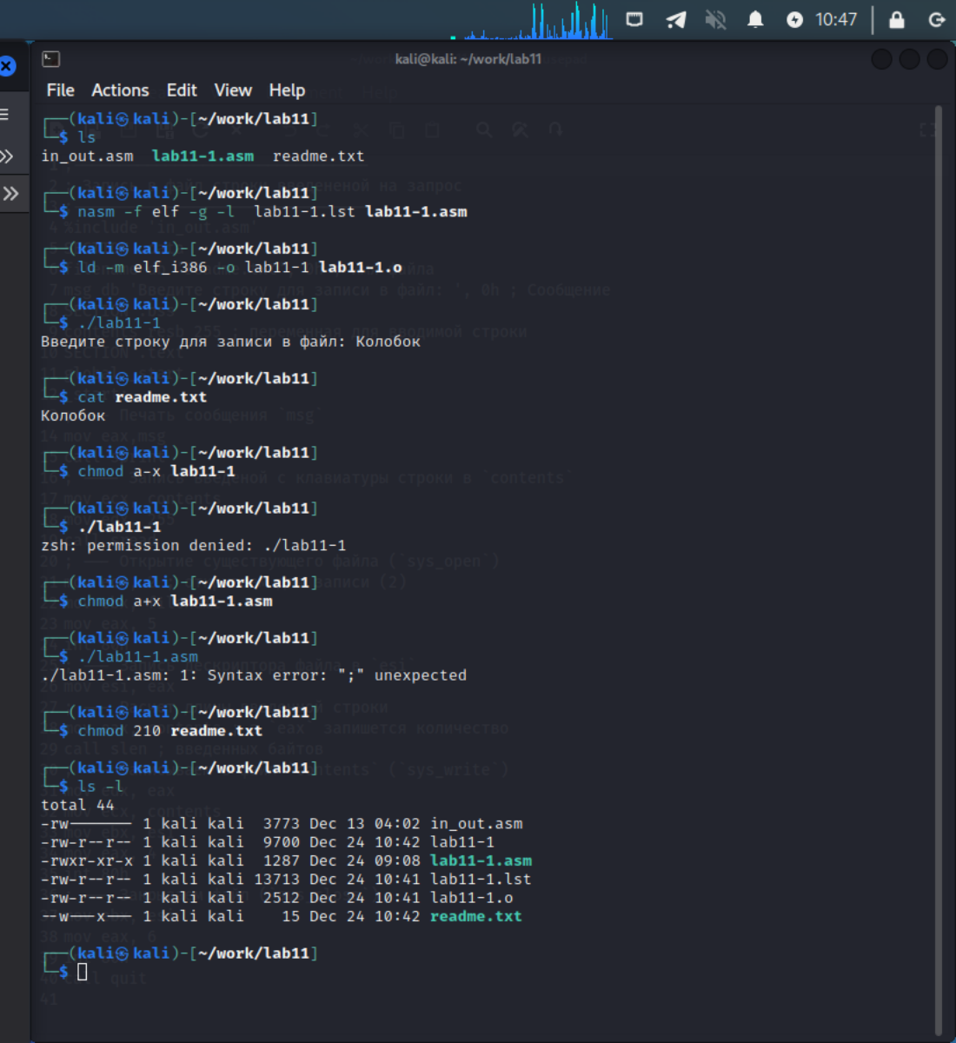

Рис. 5: Изменение прав доступа readme.txt

# 3 Самостоятельная работа

1. Создадим файлы name.txt и sam.asm для выполения самостоятельной работы. Напишем программу для выполения задач в sam.asm.(рис. 6)

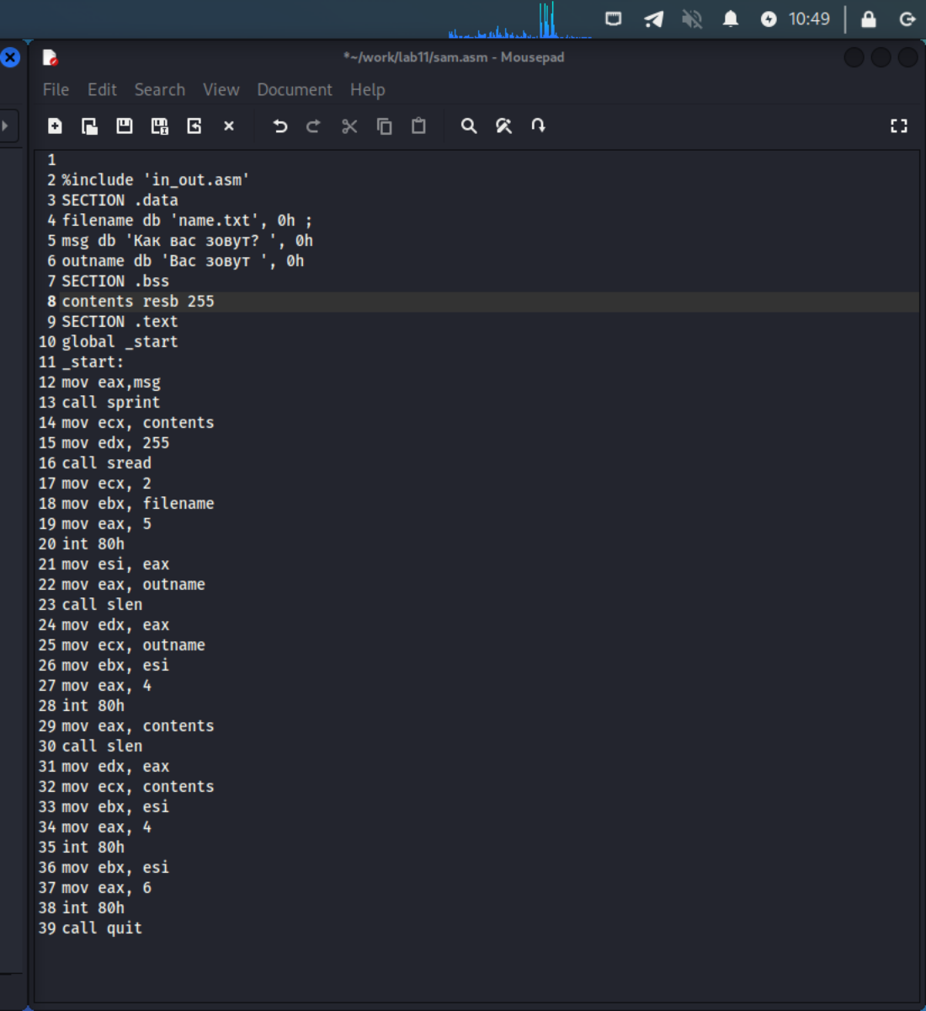

Рис. 6: Листинг sam.asm

1. Проверим работу по инструкции из самостоятельной(рис. 7)

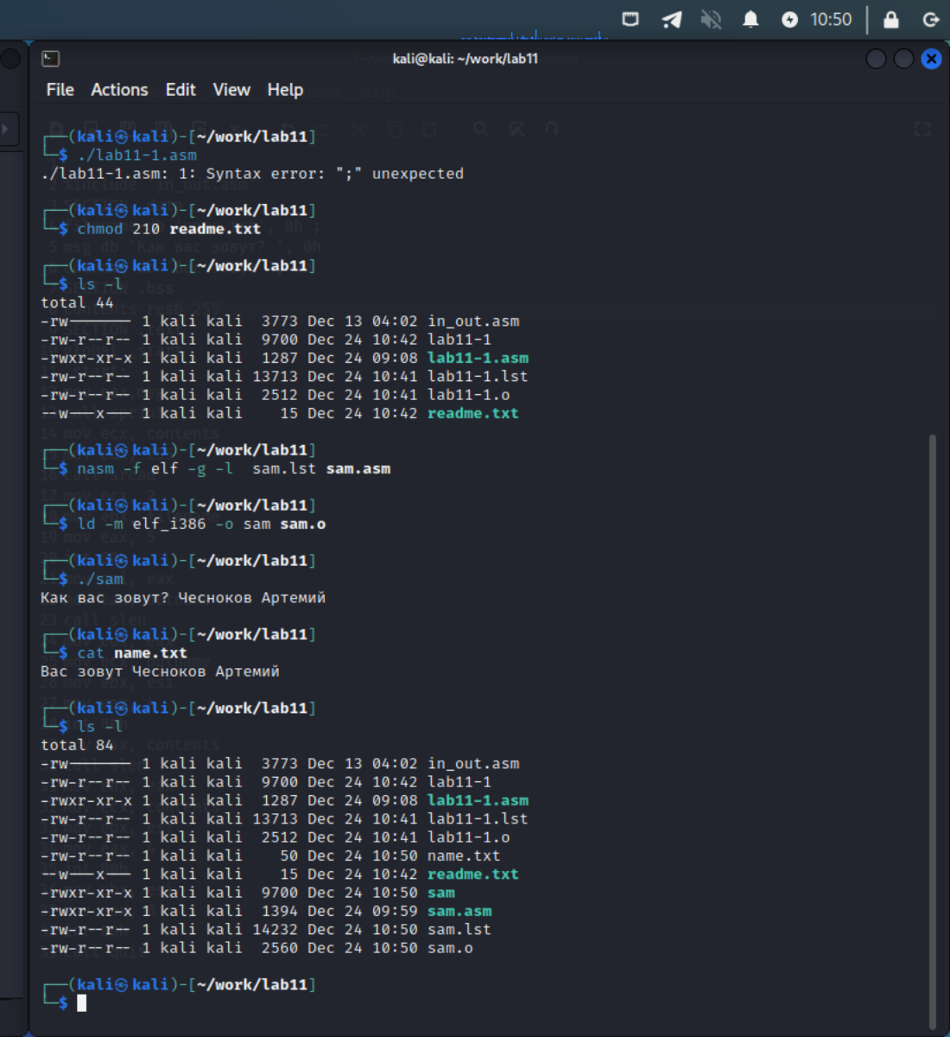

Рис. 7: Проверка сомостоятельной

# 4 Выводы

На данной лабораторной работы я научился писать программы NASM для работы с файлами.

https://github.com/Sinabon2004/study_2022-2023_arh-pc